# 如何通过AI工具进行软件编写

**AI能否实现代码自动实现，帮助开发软件呢？这个，需要试一试！**

## 基础准备

到目前为止，AI在软件开发领域还只是“辅助”，而不是“全自动”，就像自动驾驶的L3以下水平。即：能够让开发者更加高效地开发、也能够对没有开发经验的人降低准入门槛。但无法实现给一个意图（比如：请给我开发一个***系统)，然后系统按照用户要求完全端到端地把软件做出来。

以上是认知基础，当然AI是进化的，而且进化速度惊人。对于没有开发经验的人来讲，对软件编程还是要有一个基本的认识。需要在正式编写软件之前，做以下基本功课：

1. 了解某一个开发语言，比如Python，熟悉基础知识。
2. 了解软件开发的过程，包括需求分析、功能设计、技术栈、数据库、开发工具、框架、软件调试、系统发布等基本概念。
3. 熟悉使用AI工具，比如：豆包、KIMI、元宝。
4. 熟悉一个IDE环境，比如：VS-code、TRAE、IntelliJ IDEA、PyCharm。
5. 总体要求是：知道概念，学会安装。

## **案例说明**

开发一个：公司IT资产管理程序，实现IT资产登记、变更的基本功能。

说明一下：

1. AI可以开发不少前端界面。比如：在豆包里面开发一个BMI指数计算的程序等（如下图）。有很多案例，但不是本文的重点，因为大部分企业的软件是要求有数据库连接的。我们要找一个有前端、有后端、有数据库，甚至有数据接口的略微复杂的业务场景。单纯做一个交互界面，意义不大。（这个确实可以全自动）

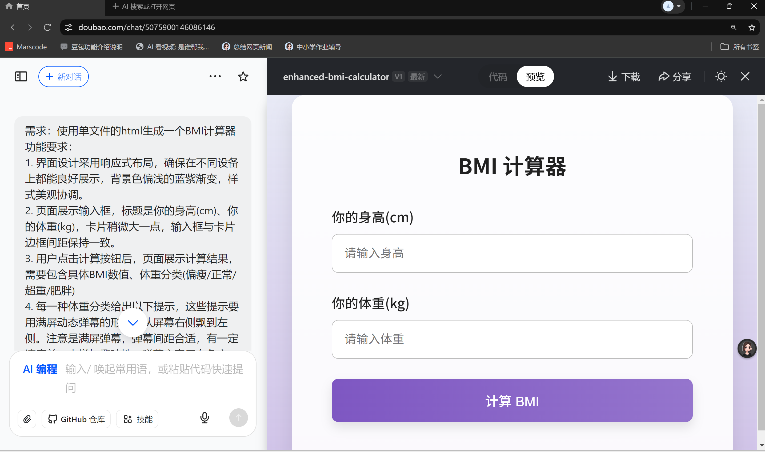

1. 软件的复杂度差异比较大，不同需求，功能也不一样；AI的能力也是逐步发展的，而且也跟使用者的水平有关系。

因此，本案例只是展示一个典型的功能的开发过程，即将实操的步骤形成方法论。

## **实操步骤**

工具：KIMI+Trae。开发语言：python。数据库：sqllite。

### **构思功能，输出提示词。**

在KIMI中输入以下提示词：

***你是一位编程高手，我要使用flask+python+sqllite 开发一个IT资产管理系统。请为我生成完整、详细的开发步骤和程序代码（程序代码需要包含数据库、数据表的定义），要求程序代码的每一行都要有详细的中文注释。***

说明一下：

1. 为什么用KIMI和Trae组合？

通过多次尝试，这种模式是比较靠谱的，可以做出结果出来。也许别的方式也可以，但是作者还没有发现，有高手可以一起交流。

1. 为什么这样写提示词。

这是总结出来的，明确了基础的技术栈，避免开发出来的程序不能用，自己看不懂，不会局部修改。

1. 为什么明确数据库/表的定义。

这也是总结出来的，AI还是有幻觉的，可能多个程序文件对应的功能不一致，甚至前端界面和数据库字段不一致。导致最后程序一遍一遍地优化，最后“崩”掉。

运行出来的结果不在详细展示。详见附件。

### **检查并修正输出内容，知道满意为止。**

这一步很关键，目前AI工具还不能让使用者“无脑”地“全自动”地把想要的程序生成出来。我们需要在输出的结果中，进行检查并修正（所以前面说到：还是要有一些基础的，但这不关键，学习就好了。这也是为什么在提示词中让AI生成的代码要有详细的中文注释的原因，这样能让人看懂~~）

通过检查，发现：

1. 产生的项目结构和后面的程序代码对不上。至少“静态文件”没有产生！因此，需要再次修正。

第一次修正：

***请将：第二步：项目结构设计 和后面 完整代码部分的文件进行一一对应***

生成之后，还没有达到要求，或者离原先的目的更远了。

第二次修正：

***1、请补充static/下static/css文件和static/js文件；2、请明确数据库路径、数据表定义，并增加中文注释；3、请为每行代码都增加注释***

后来文件整体性没有了，于是再次修正

第三次修正：

***请重新整理，形成一份完整的文件***

上述过程不断执行，直到自己满意为止。这个过程再次验证了：AI开发只是“辅助”，即可以让原来做开发的更有效率，让原来没做开发的降低准入门槛。

1. 核对数据库名字、路径还有功能界面跳转的路径。

第四次修正：

***数据库名字为：itasset 路径为：D:\trae study\ITasset\itasset.db 请更新上述文件***

第五次修正：

***请包含项目结构，对应项目文件和文件名***

第六次修正：

***请生成完整的项目结构和项目文件，不要遗漏***

经过核对和查漏补缺之后，重点检查：1）文件是否完整；2）项目结构和文件是否对应；3）数据库路径、名称；4）相关的库和架构引用。争取做到在trae环境中，尽量少调整（trae里面的AI和kimi的AI不是一个，在思路上会打架，好比两个程序开发牛人，对同样的功能实现思路不一样，最终把程序修改的面目全非，而使用Trae开发的一般都是小白，靠与AI进行交互很容易把程序搞崩掉。）



### **进入Trae环境，按照生成的文件逐步导入**

1. 将文件和文件夹逐个导入到字节跳动的IDE开发环境Trae中。

软件路径：<https://www.trae.com.cn/>，下载安装比较简单，不再介绍。

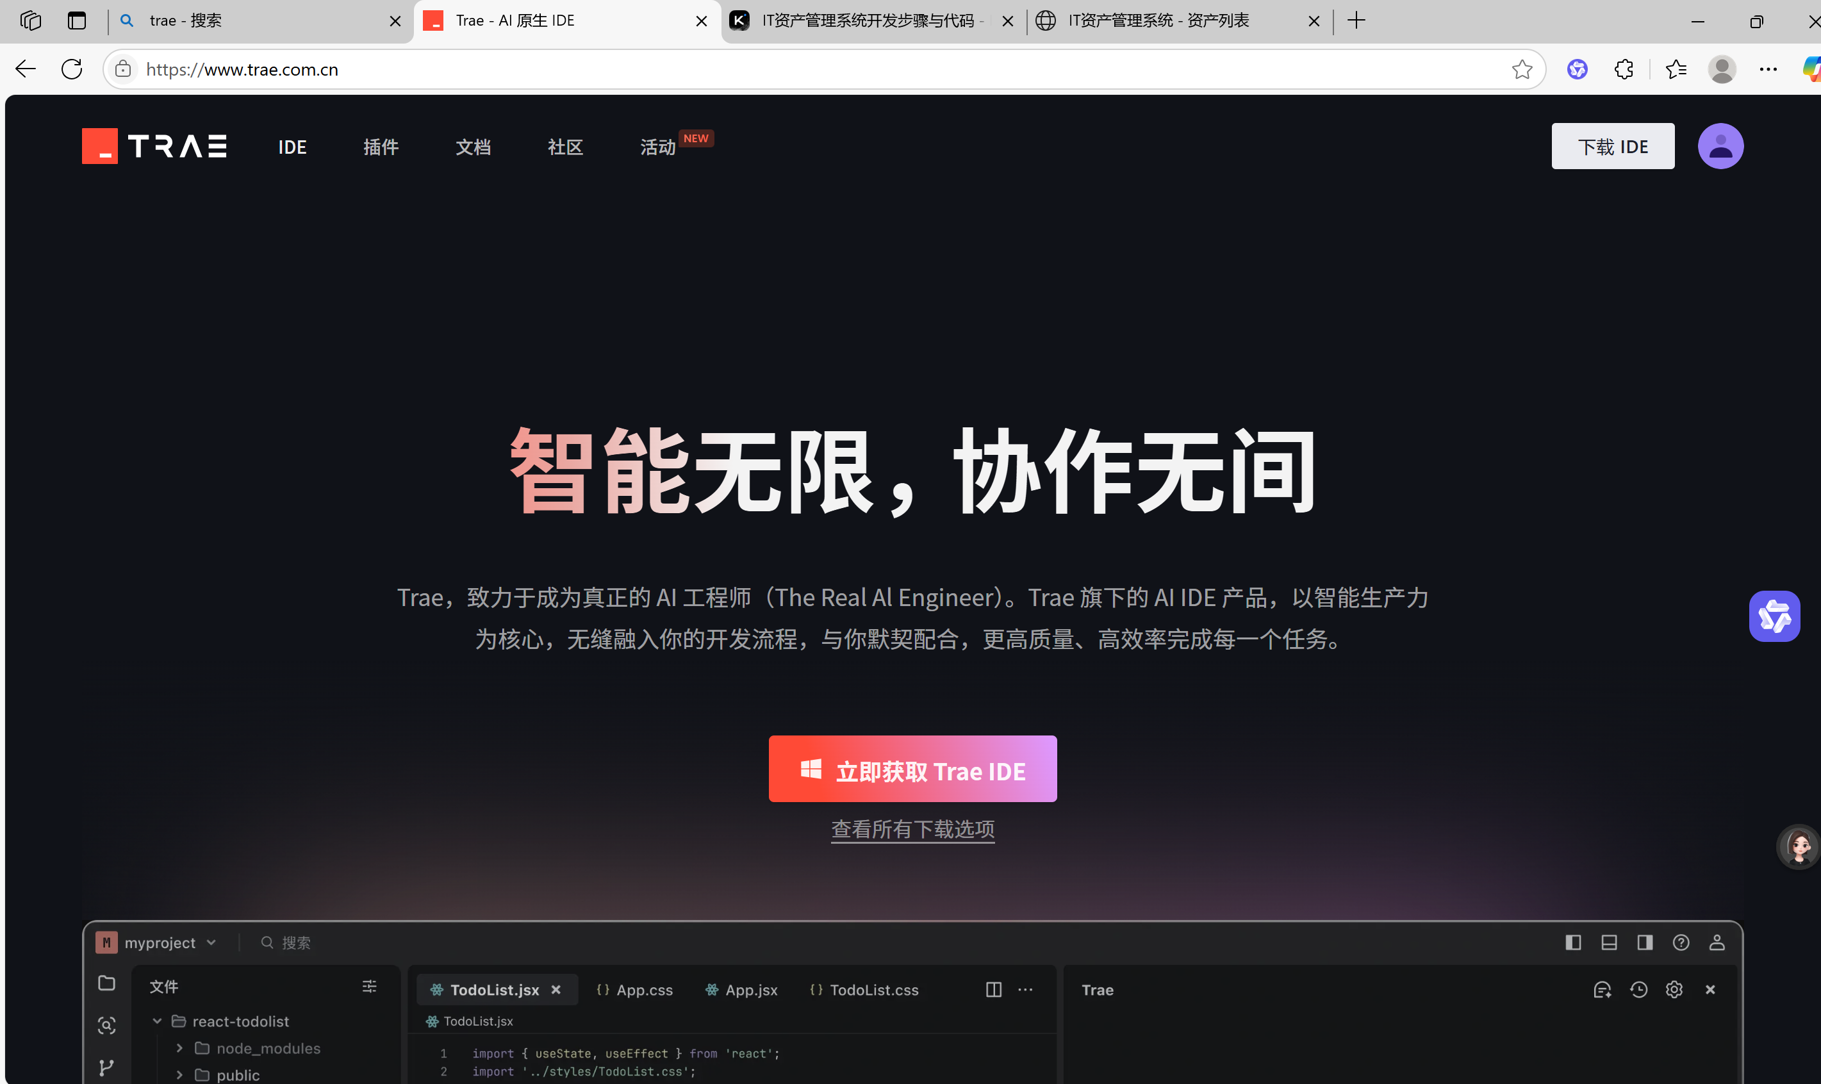

**在熟悉Trae基本功能之后，进入开发项目，如下：**

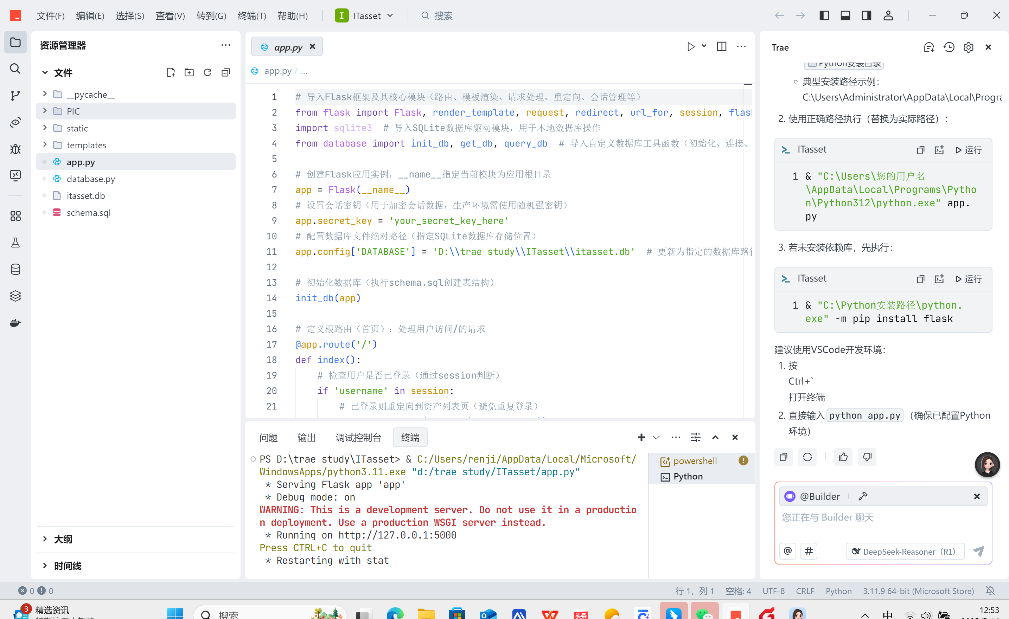

文件夹

文件

程序内容

说明一下：

由于产生的程序是具有逻辑闭环的，如果在Trae中再修改程序，可能造成程序越改越乱。当然可以修改，TRAE会自动找到需要修改的地方，并提示操作者是否修改。

### **创建数据库、数据表并检验数据库连接（或进行数据表初始化，可选）**

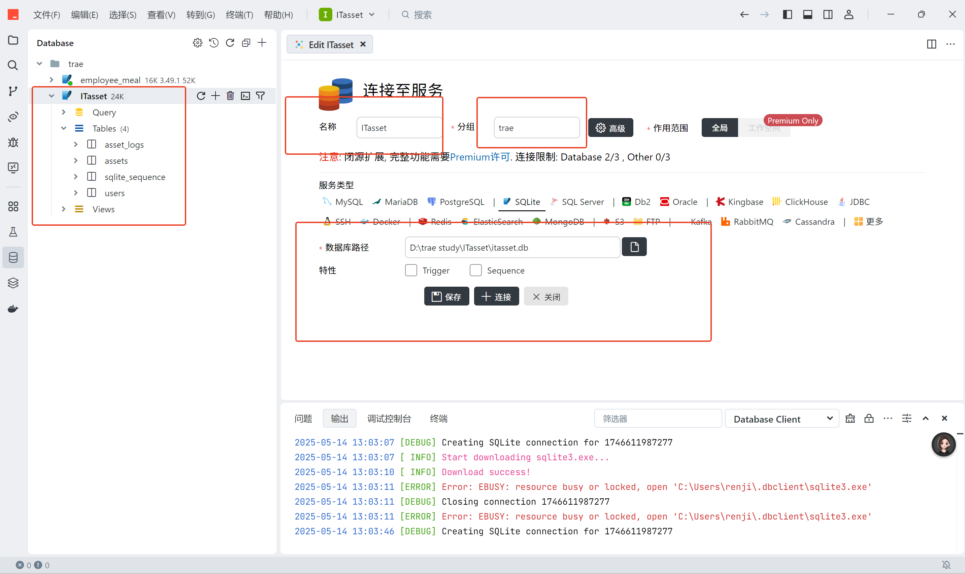

上图是：数据库、数据表、数据库连接。下图是：数据表的内容。可以初始化，也可以前台录入（本案例是程序调试完毕之后，由前台录入的）

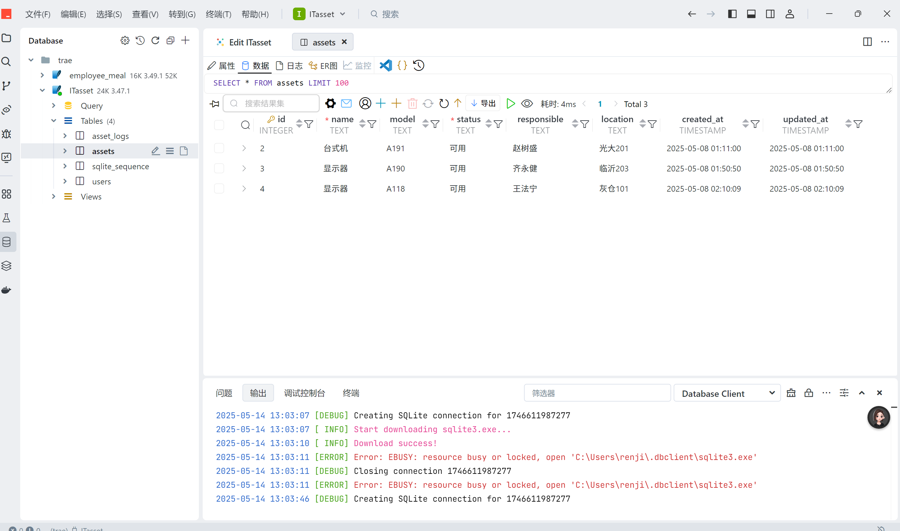

### **调试、运行、修改循环，直到最终做出来。**

1. TRAE有四种模式：chat、build、智能体、MCP。下图是用build模式。

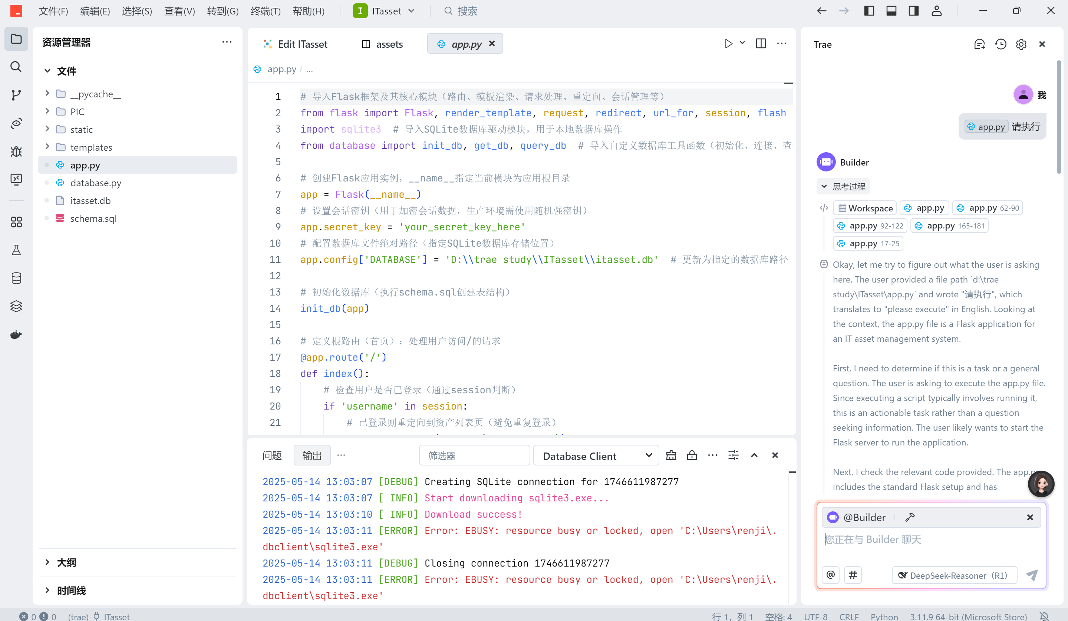

1. 调试过程中可以看到需要修改、新增、删除或者运行的内容，看完之后点“接受”或者“运行）就好。

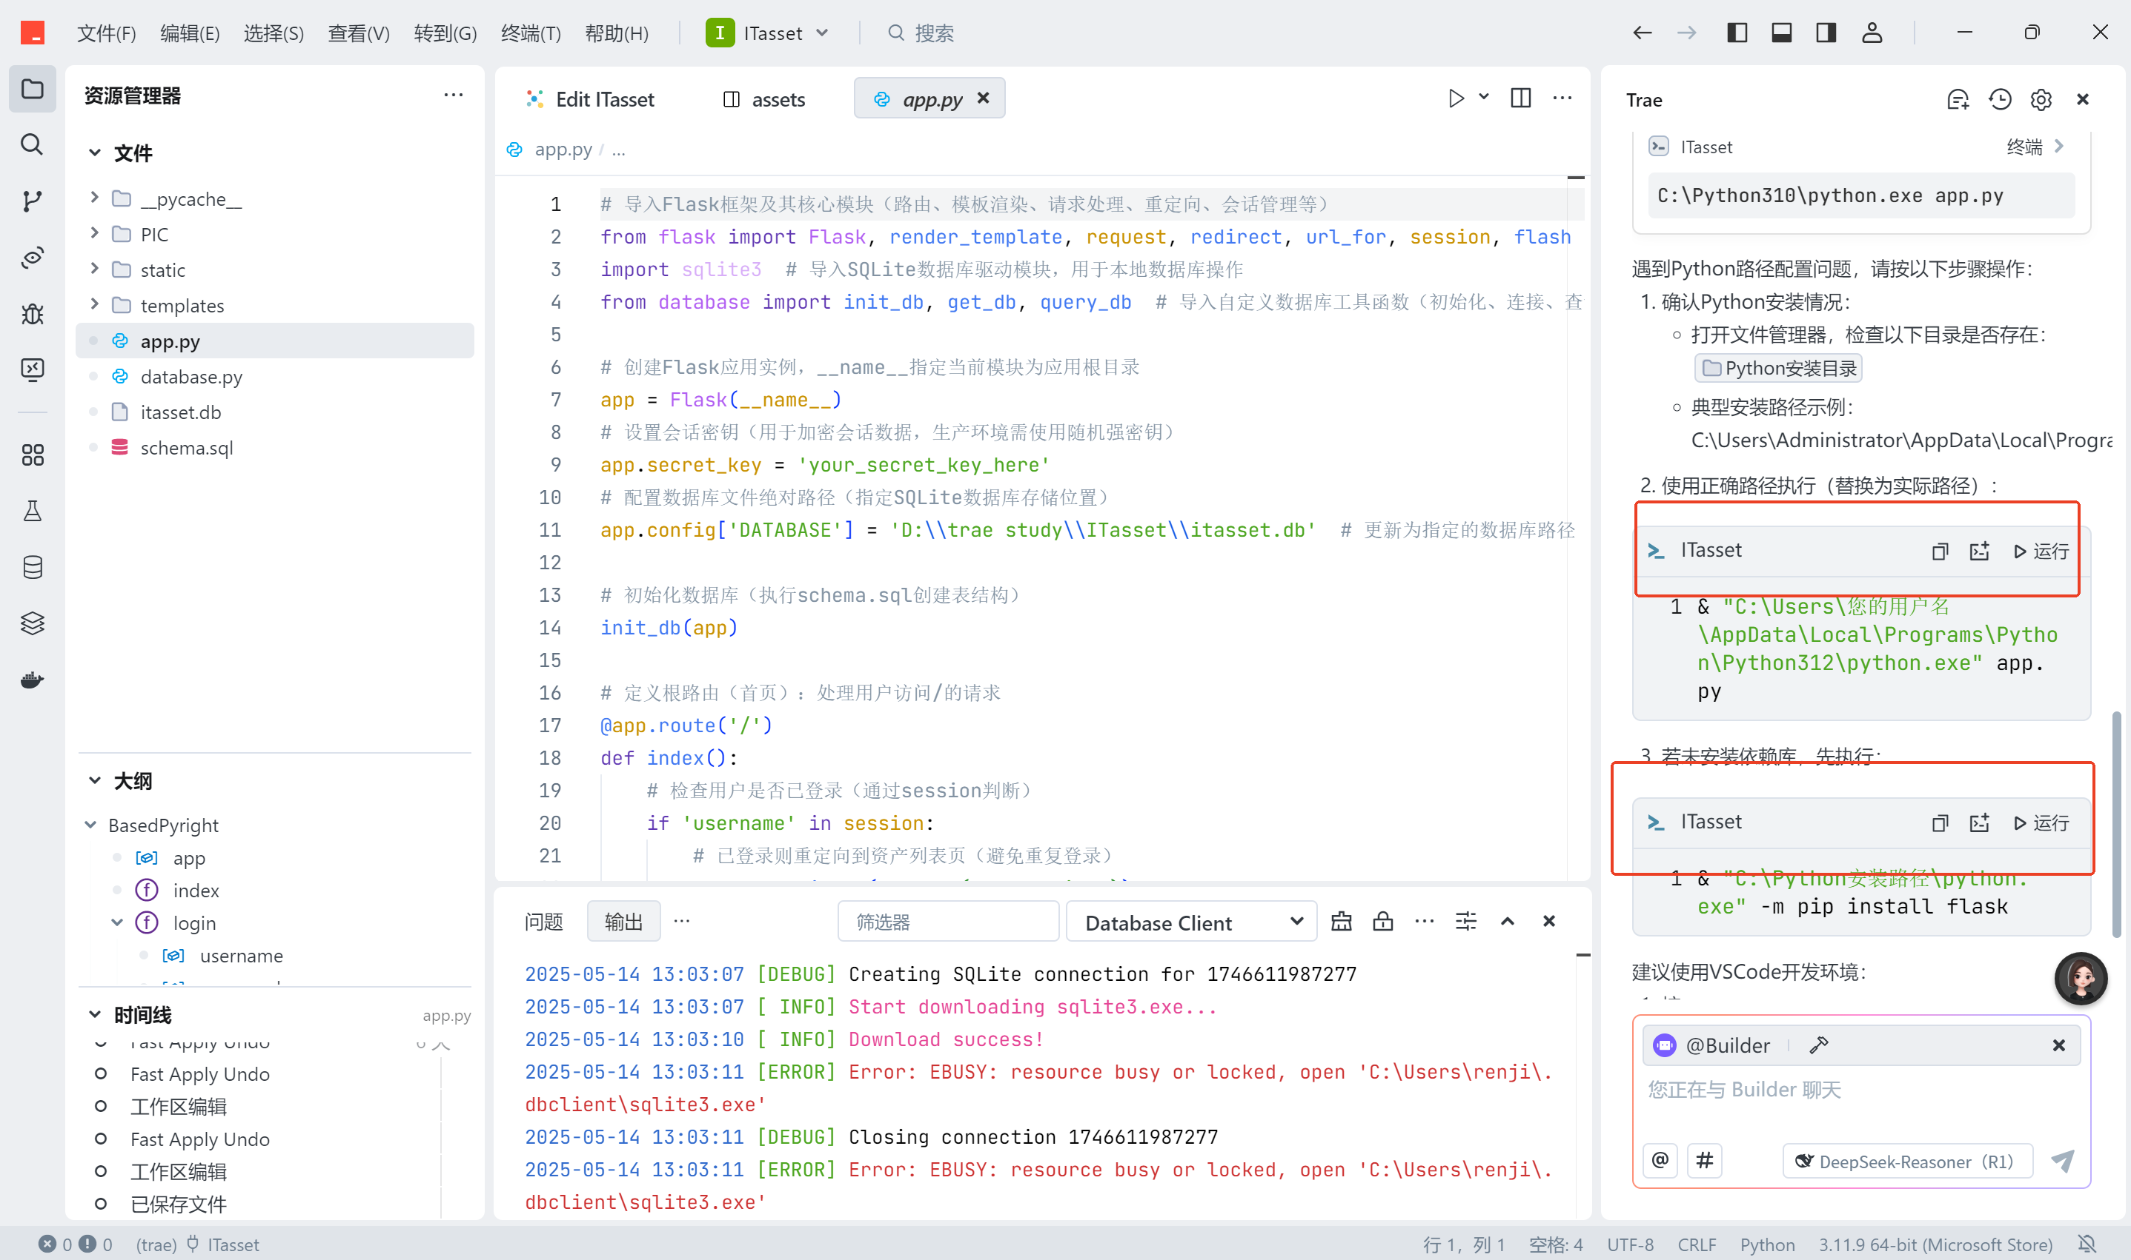

**这个过程可能很波折，也可能一次成功。很多精华都在这里，需要保持耐心。**

### **试运行并修改完善**

1. **运行出本地文件，127.0.0.1:5000 看到这个页面，心情会骤然开朗**

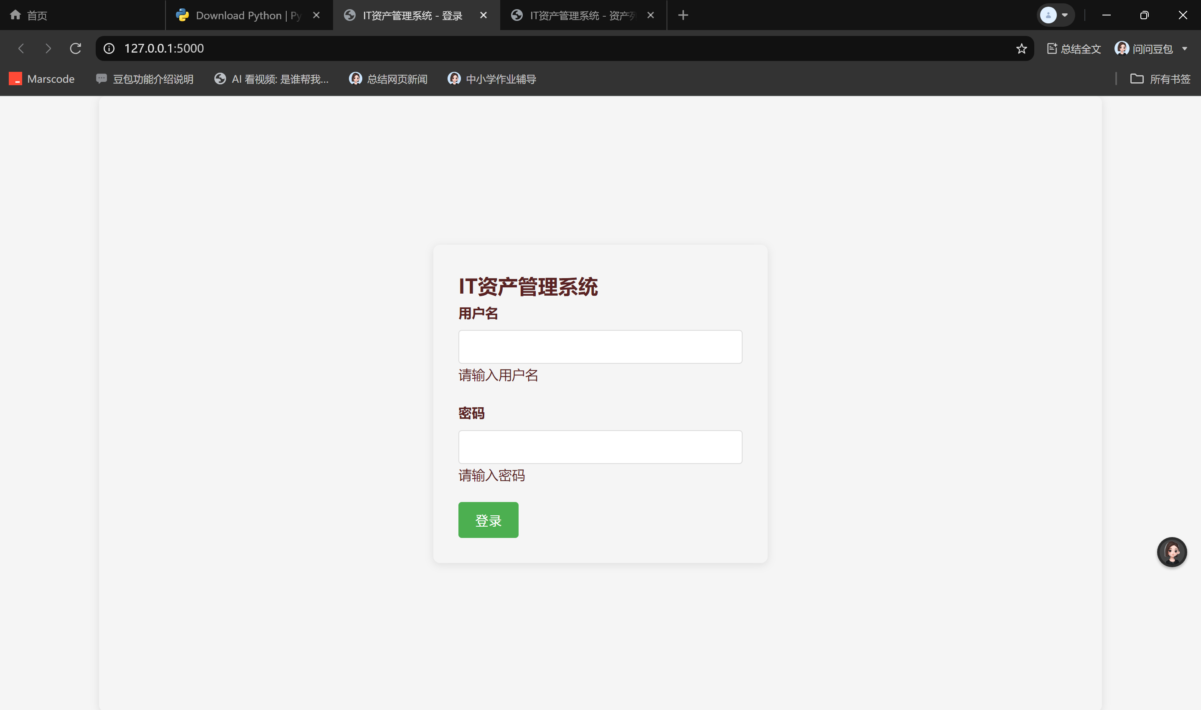

**根据初始化的用户名：admin，密码admin123 进行登录。**

**说明一下：**

1. **运行出来的界面是否好看，布局是否合理等暂时不要考虑，先考虑程序是否正确。通常不会一开始就正确的，比如：输入用户名和密码之后，登不上去，页面报错等。这种情况通常是数据库连接和界面交互的部分出问题了，要进行检查和修改。当然，检查和修改的内容要交给AI来自动执行，修改的过程要了解。慢慢地就掌握这些工具的特点了。**
2. **后面逐步验证：资产添加、资产编辑、资产删除、资产列表等功能。**

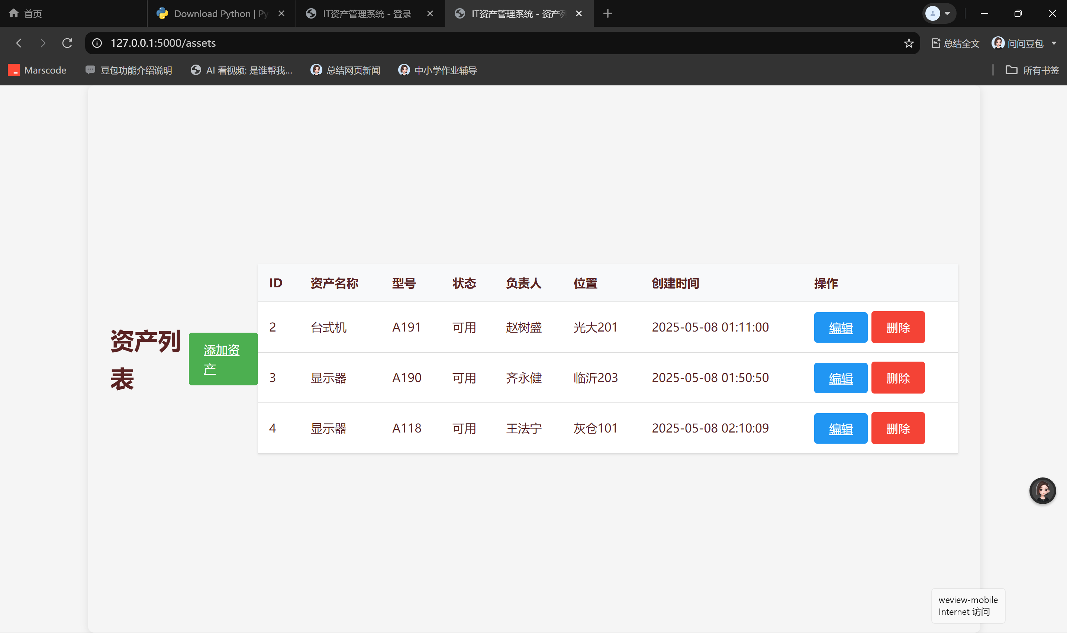

**说明一下：**

1. **这些功能是第三部分的内容相对应的，建议只要核心的功能，冗余的功能去掉，目前AI还没有强大到特别复杂的功能一气呵成地实现。**
2. **也可以用AI生成markdown格式的功能说明书，进行修改完善。**

**先完成，再完美，不要一口吃个胖子，而是先做一个能用的东西出来。**

### **程序部署和发布**

**这一步暂不介绍，不是很复杂。主要是实现在网页中访问程序，前六步展示的本机电脑做服务器，本机访问。程序部署和发布之后，通过IP地址和域名对应，外部人员就可以通过网络访问程序了。**

## **练习总结**

1. 拥抱新生事物，一个“粗糙”的开始就是最好的开始。
2. 建立成长思维，AI也不断完善，个人也不断优化方法。
3. 一定有更好的方法，不断练习、不断进化、不断交流。